「臺北市資賦優異教育白皮書（2021-2026）—中長程發展計畫」
座談會實施計畫
一、依 據：臺北市資賦優異教育白皮書（2021-2026）—中長程發展計畫修訂工作實施計畫
二、目 的：為廣納各界對於「臺北市資賦優異教育白皮書（2021-2026）—中長程發展計畫」（草案）（以下簡稱本市資優教育白皮書）內容規劃之興革意見，特辦理座談會以廣徵各界意見並凝聚共識，俾利政策規劃推動。
三、辦理單位
（一）主辦單位：臺北市政府教育局（以下簡稱本局）
（二）承辦單位：臺北市立建國高級中學（臺北市資優教育資源中心）
四、參與人員
（一）臺北市高級中等以下學校資優班、資優方案、藝術才能班教師及學生。
（二）臺北市公私立高級中等以下學校及幼兒園之學校行政代表或教師代表。
（二）關心本市資優教育白皮書之學者專家、學生、家長及民眾。
（三）本市資優教育白皮書修訂工作小組委員。
五、辦理日期、地點及流程
（一）日期：110年4月9日（星期五）10：00～12：00。
（二）地點：臺北市立建國高級中學夢紅樓2樓展演廳。
（臺北市中正區南海路56號，詳附件一）
（三）流程
時間 | 流程 | 主持人/報告人
9:30—10:00 | 報到 | 資優中心團隊
10:00—10:10 | 主持人致詞 | 教育局特教科李朝盛科長
10:10—10:45 | 「臺北市資賦優異教育白皮書（2021-2026）—中長程發展計畫」（草案）內容說明 | 資優中心 王曼娜主任  資優中心 許 婷老師
10:45—11:00 | 休息  （如需發言者，請於此時段遞交意見表；  發言以遞交意見表者優先，其餘再開放現場發言） | 資優中心 王偉齡老師、  張顥瀚老師、侯怡均老師
11:00—12:00 | 意見交流 | 教育局特教科李朝盛科長  教育局特教科李琪惠股長
12：00— | 賦 歸

六、報名及錄取方式
（一）報名方式：即日起至110年4月8日（星期四）止，依下列方式進行報名。

1.教師：請逕自至臺北市教師在職研習網報名。
（https://insc.tp.edu.tw/index/DefBod.aspx，研習核准文號：1100309064）
2.學者專家、學生、家長及民眾：請逕自至網路線上報名。（https://reurl.cc/bzYO9r或掃描右側QR code）
（二）錄取方式：錄取至多250名，依報名先後順序錄取至額滿為止。
七、相關注意事項
（一）為落實防疫，請與會人員於活動期間全程配戴口罩。如有發燒、呼吸道症狀或為居家隔離、居家檢疫、加強自主健康管理或自主健康管理有症狀者，請勿出席。
（二）為響應節能減碳環保理念，請與會人員自備環保杯；另座談會當日資料均採用線上瀏覽或雲端下載，請攜帶個人平板電腦或智慧型手機與會。
（三）「臺北市資賦優異教育白皮書（2021-2026）—中長程發展計畫」（草案）內容於110年3月30日（星期二）起公告於臺北市政府教育局及臺北市資優教育資源中心網站，請自行下載參閱。
臺北市政府教育局（http://www.doe.gov.taipei/）
臺北市資優教育資源中心（http://trcgt.ck.tp.edu.tw）
臺北市公民參與網(https://civil.gov.taipei/)

（四）座談會前，如有興革意見，請填寫線上意見表（https://reurl.cc/1gbbyG 或掃描右側 QR code）；座談會當日，未能出席或於現場時間內未及發言者，如有興革意見，請於110年4月16日（星期五）前填寫線上意見表（同上表單網址）。
（五）與會者發言時，請先說明服務單位及姓名，每人每次發言以3分鐘為限；若發言人數過多，為使與會者均有發言機會，主持人得縮短每人發言時間；若第一輪後仍有時間，可進行第二輪發言。另請於發言後、座談會結束前將書面意見表（附件二）提交會場工作人員，或填寫線上意見表（同上表單網址），俾利意見紀錄與彙整（未繳交意見表者，其意見恕無法予以紀錄）。
（六）與會者若攜帶足以阻擋他人視線之標語、海報，或發放傳單、演說、宣講等情事，致妨礙座談會程序且情節重大者，主持人得要求其退場，以維護參與者權益。
（七）座談會承辦單位場地有限，恕不提供停車，請搭乘大眾交通工具與會。
八、經學校同意出席之教師核予公假派代、學生核予公假登記。
九、經費：由國教署補助款或臺北市資優教育資源中心年度相關經費項下支應。

附件一
活動地點 | 臺北市立建國高級中學 夢紅樓2樓展演廳
聯繫資訊 | 地址：100052臺北市中正區南海路56號  電話：02-2332-7125轉15、16（資優中心許婷老師、王偉齡老師）  網址： http://trcgt.ck.tp.edu.tw
交通資訊
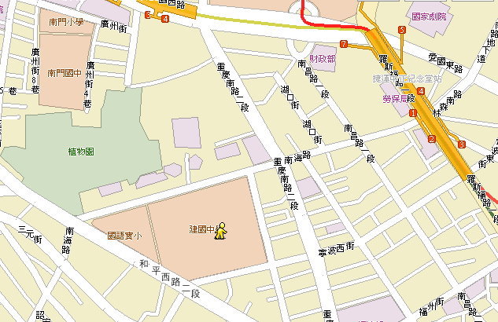
一、搭乘捷運：請搭乘淡水信義線或松山新店線於至「中正紀念堂站」（2號出口）。
二、搭乘公車
（一）建國中學站：1、204、630。
（二）南昌路站：5、227、235、241、295、662、663。
（三）公賣局站：241、243、38、706。
（四）寧波重慶路口站：227、248、262(區間)、304承德線、304重慶線。
（五）植物園站：242、624、907、和平幹線。
三、自行開車
（一）中山高速公路（重慶北路交流道）→重慶北路→重慶南路→右轉南海路。
（二）北二高（中和交流道）→中和景平路→左轉中正路→右轉中和中山路→左轉永和永和路 →過中正橋 →重慶南路 →左轉南海路 。
四、有關至試場之乘車路線規劃，可至「大臺北公車資訊網」（https://ebus.gov.taipei/）、「我愛巴士5284臺北市公車資訊網」（http://www.5284.com.tw/）查詢。

附件二
「臺北市資賦優異教育白皮書（2021-2026）—中長程發展計畫」（草案）意見表
姓名 |  |  | 單位/職稱
姓名 |  |  | 聯絡方式 | 電 話：
姓名 |  |  | 聯絡方式 | e-mail：
項目 |  | 意見內容說明
現況  分析 | 組織與經費
現況  分析 | 鑑定與安置
現況  分析 | 課程與教學
現況  分析 | 輔導與銜接
現況  分析 | 師資與進修
現況  分析 | 資源與支持
現況  分析 | 評鑑與研究
現況  分析 | 國際教育與交流
願景
目標
項目 |  | 意見內容說明
行動  方案 | 健全組織  智慧升級
行動  方案 | 精緻鑑定  兼容殊異
行動  方案 | 區分教學  跨域創新
行動  方案 | 適性輔導  充分銜接
行動  方案 | 專業師資  多元支持
行動  方案 | 資源整合  擴增效益
行動  方案 | 精進評鑑  系統研究
行動  方案 | 全球公民  引領國際
其他
備註 |  | 1.請以條列方式敘寫。  2.若為當日發言，請於座談會結束前交給會場工作人員。  （未繳交意見表者，其意見恕無法予以紀錄）

